III Jornada TAB. “Temas actuales en Bibliotecología”
Título: Lectura+: Por el Placer de Leer
Autores: Bibl. Doc. Cecilia Acuña; Bibl. Doc. Graciela Ybarra
Filiación: Sistema de Información Integrado. Facultad de Ingeniería. Universidad Nacional de La Plata
E-mail: bibcentral@ing.unlp.edu.ar; hemerotecasii@ing.unlp.edu.ar

Resumen
El siguiente trabajo está basado en una experiencia de promoción de la lectura, realizada en una biblioteca especializada, a partir de una colección bibliográfica de temáticas relacionadas a las distintas carreras dictadas en la Facultad de Ingeniería de la UNLP.
Se consideró la creación de una colección especial de literatura no técnica que despertó el interés en nuestros usuarios, que los atrajo a otro tipo de lecturas y así, contribuir a su formación personal.
Para la recolección de datos se utilizó una encuesta y los informes obtenidos de nuestra base de datos. Los mismos demostrarán las preferencias lectoras de estudiantes, docentes y no docentes de nuestra facultad, como también de sus familiares.
Es nuestro objetivo continuar con la promoción de la lectura y el impulso de este servicio que tantas satisfacciones nos ha dado

Palabras clave: BIBLIOTECAS UNIVERSITARIAS -- LECTURA -- PROMOCION DE LA LECTURA -- SERVICIOS BIBLIOTECARIOS

Introducción
En presente trabajo tratará sobre la experiencia en la promoción de la lectura, llevada a cabo en el Sistema de Información Integrado (SII), de la Facultad de Ingeniería de la Universidad Nacional de La Plata, desde el 2010 hasta la fecha.
El objetivo de este servicio es acercarle al usuario materiales de carácter no técnico y atraerlo a otro tipo de lecturas. Si bien en un principio, la colección disponible estaba relacionada con las diferentes especialidades de la ingeniería, en la actualidad se ha ampliado a temáticas como la historia, la política, etc.
En primer lugar, se hará una breve introducción sobre los inicios del servicio, que comenzó gracias al aporte y colaboración de la Biblioteca Popular “Mario Sureda”.
En segundo lugar, se narrará la experiencia vivida en el Sistema de Información Integrado y el impacto de este nuevo servicio, donde nuestros usuarios están habituados a leer textos puramente técnicos.
Por último, se expondrán los resultados obtenidos en la encuesta confeccionada a fin de valuar de este servicio.

Antecedentes
La Biblioteca de la Facultad de Ingeniería o Sistema de Información Integrado -SII-, implementa desde el año 2008, un servicio de promoción de la lectura no técnica para la formación de nuevos lectores y la consolidación del hábito de la lectura.
Esta iniciativa comenzó cuando a fines de diciembre de ese año, se llevó a cabo el 1º Congreso Argentino de Ingeniería Aeronáutica (CAIA) en la Facultad de Ingeniería. Como parte de nuestra contribución a dicho evento, surgió la idea de realizar una muestra y exhibir material de la colección perteneciente a la Biblioteca Histórica, con libros y revistas de divulgación relacionadas con la temática.
En relación con esto último, aceptamos la propuesta y colaboración de la Biblioteca Popular Mario Sureda que proporcionó el material bibliográfico de lectura relacionada con historia de la aeronáutica, construcción de aviones, biografías de los grandes aviadores de la historia (como Jorge Newbery y Amelia Earhart, entre otros), hasta El Principito, cuyo autor - Antoine de Saint Exupery- tuvo una destacada actuación en la aviación de su época.
Culminado el Congreso de Aeronáutica, y con la necesidad de responder a los requerimientos de nuestros usuarios, el SII puso a disposición de los mismos esta colección, y la amplió, incorporando bibliografía relacionada básicamente con las temáticas afines a las carreras que se dictan en la Facultad. De esta manera, se sumaron títulos bibliográficos sobre historia de las matemáticas, biografías de grandes matemáticos y/o físicos.
Durante el período 2008-2010, los libros ofrecidos a nuestros usuarios, en calidad de préstamo a domicilio, pertenecían a la Biblioteca Popular “Mario Sureda”.
Varias fueron las razones que nos impulsaron a tomarnos esta propuesta en serio y plantearnos un proyecto formal de promoción de la lectura en la biblioteca. Una de ellas, y fundamental, fue la gran respuesta recibida por parte de los usuarios a esta idea. Otra, el apoyo de las autoridades con la asignación de recursos económicos para la creación de una colección propia. También, creemos que aquellas personas que adquieren el hábito de la lectura, a la vez que obtienen un amplio conocimiento cultural, desarrollan el espíritu crítico necesario para entender, comprender y modificar su entorno. Fue así cómo el SII, dio origen a un nuevo servicio con la incorporación de textos de otras disciplinas relacionadas con la ingeniería.

Colección Lectura+
Desde comienzos del año 2011, esta colección, que denominamos Lectura+, cuenta con un presupuesto aparte del destinado a la compra regular de material bibliográfico, y estaba integrada inicialmente por libros de divulgación.
En abril de ese año, se realizó la primera compra con la incorporación de 42 títulos que fueron ingresados a nuestra base de datos. En mayo de 2011, se presentó oficialmente la colección y se le destinó un lugar propio dentro de la cartelera de difusión de materiales y últimas novedades incorporadas a la biblioteca. Como resultado de la simple difusión, pero atentos a la aceptación recibida por parte de de los usuarios, la Biblioteca, contando con la aprobación de las autoridades de la Facultad, amplió la colección incorporando material relacionado con la historia, y la política argentina y latinoamericana.
El gran interés mostrado por la comunidad en la Conmemoración del Bicentenario, fue motivo más que suficiente para demostrarnos que los libros más solicitados desde mediados del 2010 fueron los de historia argentina, y por esta razón entre los títulos seleccionados para ampliar Lectura+, se encontraban los de Felipe Pigna, Pacho O’Donnell, Daniel Balmaceda, Eduardo Galeano, entre otros.
El carácter de estos textos es el de divulgación, ya que para consultar material más científico y/o de investigación, se impulsa a los usuarios al uso de las otras bibliotecas de la UNLP, como la Facultad de Humanidades, la Biblioteca Pública o bibliotecas populares existentes en la ciudad.
En el año 2012, se ampliaron las temáticas de la colección y se incorporaron biografías, acertijos, juegos de mente, libros sobre pensamiento lateral, novelas, arte, etc. En relación con esto, una parte de la colección llegó a través de donaciones de los usuarios que, enterados de la existencia de la misma, realizaron sus propios aportes.
Difusión
En una primera etapa, la difusión se realizó a través de la cartelera de novedades, la exhibición de los títulos en el sector de ingreso de la Biblioteca, y fundamentalmente, por la comunicación entre los mismos usuarios. Esto también derivó en aportes y sugerencias de docentes y estudiantes para la selección bibliográfica de nuevos títulos.
Posteriormente, y con el ingreso de nueva bibliografía en la colección, la difusión se hizo de manera más formal: a través del mailing list del correo institucional de la Facultad, creando y difundiendo una Estantería Virtual en el Opac de la Biblioteca, notas en la revista de la Facultad y novedades en redes sociales.
Hoy, utilizamos las redes sociales como aliadas a la hora de difundir información de la Biblioteca, porque estimulan el diálogo, permiten la creación de grupos con intereses afines y promueven actividades y/o acciones compartidas. Los perfiles que la Biblioteca tiene en Facebook, Twitter y Slideshare han sido herramientas fundamentales en la difusión de la Colección Lectura +.
Actualmente, otro medio de difusión, es la Gacetilla Informativa que semanalmente envía - vía correo electrónico - el Área de Comunicación y Medios de la Facultad, a todos los docentes y no docentes de nuestra unidad académica.

La implementación de Lectura+
Cuando comenzamos a implementar los préstamos de la Colección Lectura+, se decidió no incluir dentro de los préstamos comunes a este tipo de textos. Todo lo contrario, se permitió retirar además de los 4 libros de carácter científico-técnico, 2 ejemplares de esta nueva colección durante 15 días. Estos préstamos pueden ser renovados por el usuario, a través de su sitio personal, tal como realiza sus renovaciones comunes.
Entre 2008 y 2010 utilizamos aproximadamente 75 títulos de la Biblioteca Sureda, en grupos de 15 ó 20 libros que se cambiaban regularmente. Se realizaron alrededor de 250 préstamos que fueron registrados en forma manual.

Período 2011-2012: desde que se implementó el servicio con la colección propia, se ha observado el constante ascenso del nivel de préstamos a domicilio.
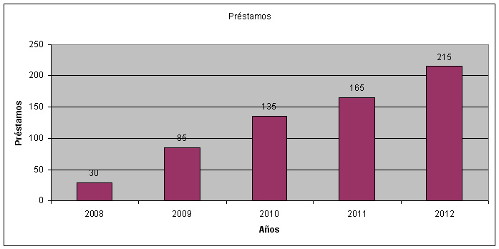
1. Cantidad de préstamos por año

Como se podrá observar en el siguiente gráfico, son los estudiantes los que más han recurrido a este tipo de textos de lectura extracurricular, seguidos por los no docentes de la facultad que han mostrado un gran interés por la colección. En este caso en particular, también se ha retirado material para otros integrantes de la familia, y en algunos casos, se asociaron a la biblioteca especialmente para retirar estos títulos.
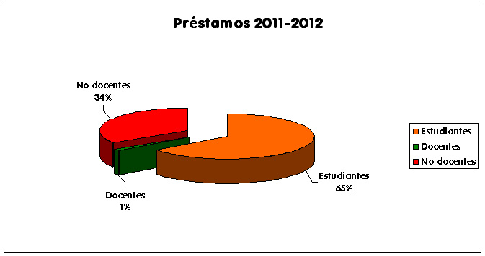
2. Préstamos por tipo de usuario
Si bien durante el 2012, la colección fue difundida a través de la Gacetilla semanal que emite nuestra casa de estudios, son los docentes los que han demostrado poco interés al servicio. Por medio de la misma, se ha difundido no solo el nuevo servicio, sino también los títulos que la componen. Esta gacetilla tiene alcance para todo el personal docente y no docente de la Facultad de Ingeniería de la UNLP. En un futuro, sería interesante saber si los docentes conocen realmente la colección y qué opinión les merece el servicio.

Composición de la colección
La actual colección Lectura+ está compuesta por títulos de historia, biografías, ciencia, literatura, deportes, arte, y entretenimiento (acertijos, pensamiento lateral, juegos de mente).

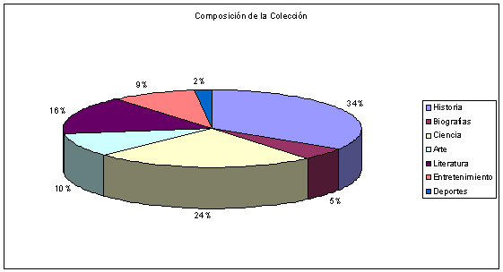
3. Preferencias temáticas

Entre los temas más solicitados predomina la historia. Los libros de Felipe Pigna son los más pedidos con un total de 44 préstamos sobre 3 títulos de los 7 que forman parte de la colección. Otros autores como Daniel Balmaceda y Eduardo Galeano figuran entre los más requeridos.

La tabla que presentamos a continuación muestra claramente los 10 títulos preferidos por los usuarios:

Ranking | Títulos solicitados | Préstamos
1 | Felipe Pigna: Los mitos de la historia argentina 1 | 20
2 | Hugh Williams: 50 cosas que debe saber sobre la historia mundial | 17
3 | Daniel Balmaceda: Romances turbulentos de la historia argentina | 14
4 | Felipe Pigna: Libertadores de América | 14
5 | Eduardo Galeano: Memorias del Fuego III | 13
6 | Stephen Hawking: Brevísima historia del tiempo | 12
7 | Felipe Pigna: 1810 | 10
8 | Daniel Balmaceda: Historias insólitas de la historia argentina | 10
9 | Walter Isaacson: Steve Jobs, la biografía | 10
10 | Lucía Gálvez: Historias de inmigración | 9

Al mismo tiempo, notamos que este material tiene un alto nivel de consulta en la Sala de Lectura aunque no los retiren en préstamo a domicilio.
Actualmente, la colección Lectura+ cuenta con más de 100 títulos, incorporados por medio de compra y/o donaciones. Éstas últimas, cedidas por nuestros usuarios como activos partícipes en el crecimiento de la misma.

Encuesta sobre hábitos de lectura
De la misma manera que procedimos en el año 2011, ofrecimos a los usuarios una breve encuesta relacionada con sus hábitos de lectura y cuya recolección de datos fue realizada entre septiembre y octubre de 2012. Las encuestas fueron de carácter anónimo y se distribuyeron por medio de un formulario en google docs (facebook y twitter) y en formato impreso, a través del mostrador. La primera parte de la encuesta estuvo relacionada con los hábitos de lectura de los usuarios, sus preferencias literarias y el modo de acceder a los libros. La segunda, apuntó directamente a la recepción de este nuevo servicio. Además, el encuestado podía seleccionar más de una opción como respuesta, razón por la cual los porcentajes resultantes sumaron en algunos casos más del 100%.
Con respecto a sus hábitos de lectura, los usuarios afirmaron leer habitualmente (40 %) inclinándose tanto por textos literarios (61%) como por libros de texto y/o manuales (47%). En el momento de acceder al material eligen tanto las bibliotecas públicas o populares, la compra y/o los préstamos entre familiares y/o amigos por igual (50%).
En relación con el servicio, la encuesta mostró que conocieron la colección por medio de la cartelera de novedades de la biblioteca (67%). Los libros seleccionados para la colección captaron el interés por su temática (53 %) y el servicio es considerado muy bueno (78%).
La encuesta también permitió conocer las temáticas que los usuarios sugieren para nuevas incorporaciones a Lectura+. Entre ellas, se destacan los textos de literatura (novelas), historia de la ingeniería, biografías, curiosidades de la ciencia, etc.
Finalmente, podemos afirmar que existe una participación activa de nuestros usuarios al momento de sugerir y/o elegir nuevos títulos para incorporar a Lectura+, a colaborar con la recolección de datos (encuesta), etc. En cambio, aún notamos resistencia para dar a conocer e intercambiar opiniones y/o críticas de los libros leídos y/o retirados, por ejemplo, a través de las redes sociales. Sí, nos comentan estas opiniones en forma personal cuando devuelven el material, pero no las manifiestan por escrito.

Conclusiones
Esta experiencia ha permitido compartir el interés por el placer de la lectura y ampliar nuestro vínculo con los usuarios.
Pretendemos continuar con este servicio para incentivar a nuestros usuarios a leer más, y a hacer uso de todos los recursos culturales y/o educativos que la Universidad les brinda; e incrementar, desde la biblioteca, los medios y la frecuencia para la difusión del material incorporado.
Leemos para acceder a un espacio de libertad, para enriquecer la imaginación, para desarrollar la inteligencia y el espíritu crítico de una persona, para conocer aspectos de la realidad y enriquecer la percepción del mundo, intervenir en él y transformarlo, etc. Por lo tanto, la Biblioteca, como institución social, seguirá acompañando el interés y el objetivo de la Universidad en formar profesionales de excelencia tanto en lo técnico como en lo humano.

Bibliografía

- Gilbert, Julie, Fister, Barbara. Reading, Risk, and Reality: College Students and Reading for Pleasure. College and Research Library. [en línea] 2011, v. 72, no. 5 [consulta: 2-10-12] Disponible en: <http://crl.acrl.org/content/72/5/474.full.pdf+html>
- López Hernández, Francisco; Penadés de la Cruz, Honorio. “365 días de libros: blog para la promoción de la lectura”. El profesional de la información [en línea]. 2007, v. 16, n. 2, pp. 131-133. 2007 [consulta: 28-09-2012]. Disponible en: <http://eprints.rclis.org/bitstream/10760/12439/1/fulltext365D%C3%ADasLopezPenades.pdf>
- Martínez, Didac; López Vivancos, Martha; Pocull, Rubén. Leer: proyectos y planes de lectura de las bibliotecas de la Universidad Politécnica de Catalunya. Educación y Biblioteca [en línea]. Mayo-junio 2008, no.165. [consulta: 28-09-2012]. Disponible en: <http://eprints.rclis.org/bitstream/10760/3957/1/martinez_leerproyectos.pdf>
- Millán, Jose Antonio. La lectura y la sociedad del conocimiento. De la información al conocimiento. [en línea] [consulta: 27-09-12] Disponible en: <http://jamillan.com/lecsoco.htm>
- Montalvo Villegas, Clemencia. El maletín del bibliotecario promotor de lectura: una experiencia en formación de bibliotecarios. World Library and Information Congress: 70th IFLA General Conference and Council [en línea]. 22-27 august 2004. Buenos Aires, Argentina. [consulta: 27-09-2012]. Disponible en: http://archive.ifla.org/IV/ifla70/papers/156s-Villegas.pdf
- Morales, Oscar Alberto, Rincón, Ángel Gabriel, Romero, José Tona. La promoción de la lectura en contextos no escolares y sus implicaciones pedagógicas: estudio exploratorio en Mérida, Venezuela. Educere. La revista venezolana de educación [en línea]. 2006, v. 10, n. 33 [consulta: 27-09-2012]. Disponible en: <http://www.redalyc.org/src/inicio/ArtPdfRed.jsp?iCve=35603312&iCveNum=4170>
- Penadés de la Cruz, Honorio; Botías Camacho, Rocío. La biblioteca universitaria que quería ser una biblioteca pública. Educación y Biblioteca [en línea]. Mayo-junio 2008, n. 165. [consulta: 01-10-2012]. Disponible en: <http://eprints.rclis.org/bitstream/10760/12382/1/Articulo_Educacion_y_Biblioteca.pdf>
- Trott, Barry (ed.); Elliott, Julie. Academic libraries and extracurricular reading promotion. Reference & user service quarterly [en línea]. 2007, v. 46, n. 3. [consulta: 01-10-2012]. Disponible en: <http://rusa.metapress.com/content/kv13w82r07067111/fulltext.pdf>
- Trott, Barry (ed.); Elliott, Julie. Barriers to extracurricular reading promotion in academic libraries. Reference & user service quarterly [en línea]. 2009, v. 48, n. 4. [consulta 01-10-2012]. Disponible en: <http://rusa.metapress.com/content/m170m6u588383r68/fulltext.pdf>

